# QUY HOẠCH TUYẾN TÍNH

1. Mô tả các test cho bài toán gomory cut :

+ Test 1 :

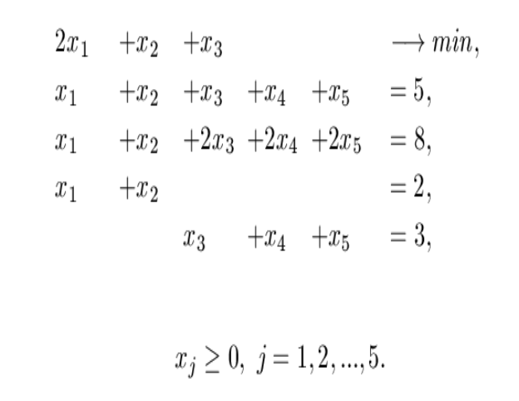

Kết quả sau khi thực hiện thuật toán gomory cut :

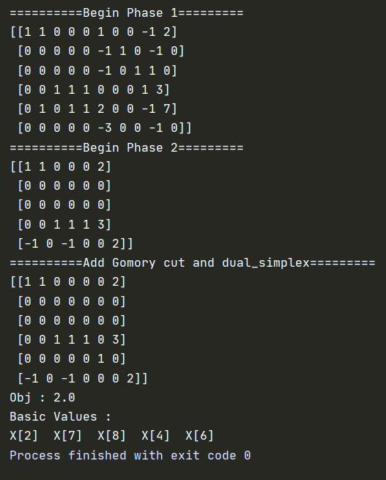

+ Test 2 :

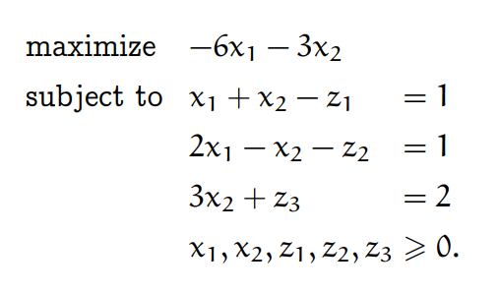

Kết quả sau khi thực hiện thuật toán gomory cut :

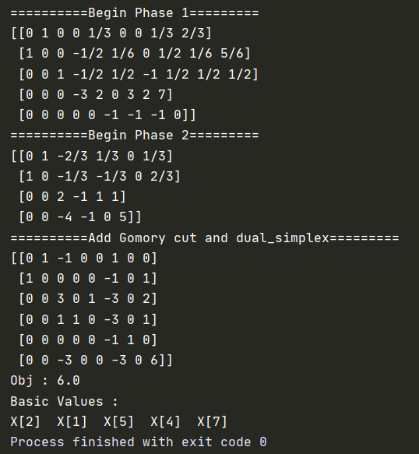

1. Mô tả các test cho bài toán nhánh cận

+ Test 1 :

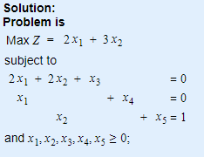

Kết quả sau khi chạy thuật toán nhánh cận :

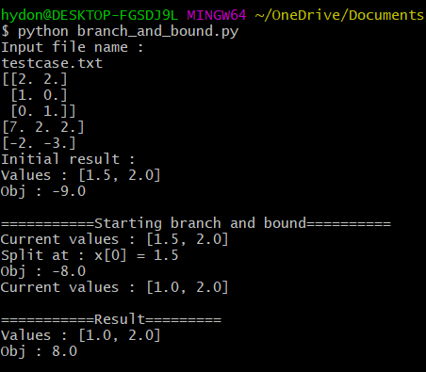

+ Test 2 :

$$maximize :x1+x2$$

$$2x1+5x2≤16$$

$$6x1+5x2≤30$$

Kết quả sau khi thực hiện thuật toán nhánh cận :

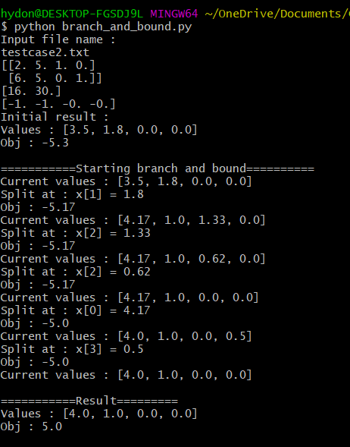

+ Test 3 :

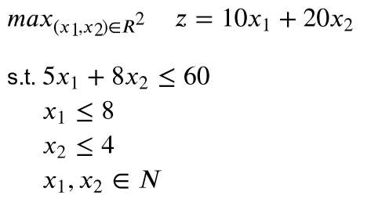

Kết quả sau khi thực hiện thuật toán nhánh cận :

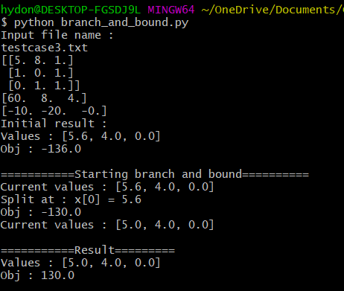

1. Thuật toán nhánh và cắt